# **I Mediterráneo, Resilient Lady**

**MT-60793** - Web: <https://viaje.mt/rfddv>

**8 días y 7 noches**

Desde $1355 USD | INTERIOR + 255 IMP

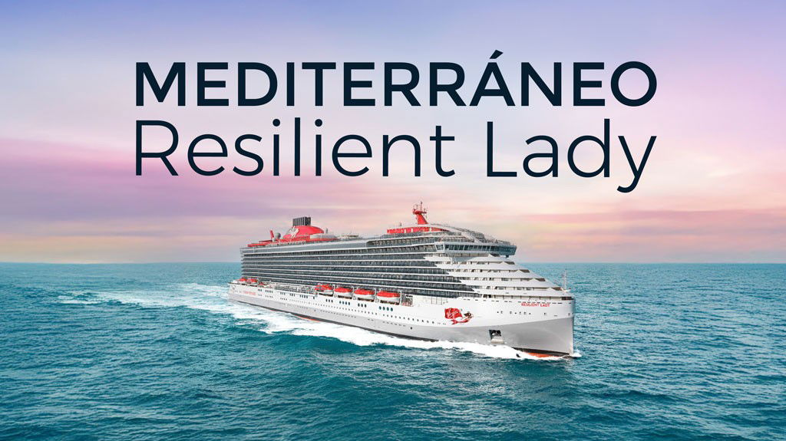

**Solo Crucero**

#### **I SALIDAS**

JULIO 20, 2025

#### **I PAISES**

Grecia, Turquía.

#### **I CIUDADES**

Pireo, Santorini, Rodas, Bodrum, Mikonos.

#### **I ITINERARIO**

**CRUCERO PARA +18**

**\*\*\* RESILIENT LADY \*\*\***

A bordo del Resilient Lady, los huéspedes encontrarán un ambiente tranquilo y relajado, con camarotes innovadores y entretenimiento emocionante. El barco cuenta con más de 20 restaurantes diferentes para satisfacer todos los gustos y una gran variedad de bares y salones donde los huéspedes pueden mezclarse y relacionarse con otros cruceristas. Los huéspedes se sorprenderán con una programación de entretenimiento moderno e inmersivo, al estilo de un festival, desarrollado por directores y coreógrafos de renombre. Con concursos, clubes de cenas, comediantes, magos y más, nunca hay un momento aburrido.

**JULIO 20        ATENAS (PIREO) – GRECIA**

El Pireo es el puerto principal de Atenas. Entre sus atracciones destacan los museos arqueológico y marítimo, el barrio de Kastella, en la cima de la colina, los restaurantes de marisco de Mikrolimano y los restos de la muralla del Pireo. Después de recorrer los 9,6 km que lo separan de la capital de Grecia, diríjase a la Acrópolis, la formación rocosa de 2,8 hectáreas que alberga los Propileos, el Erecteión, el Partenón y el Templo de Atenea Niké. Cerca de allí, el Museo de la Acrópolis presenta exposiciones dedicadas a estos monumentos y ofrece vistas de la ciudad. Las excursiones guiadas pueden visitar el Templo de Zeus Olímpico, el Teatro de Dioniso, posiblemente el teatro más antiguo del mundo, y el Estadio Panatenaico, sede de los primeros Juegos Olímpicos modernos. La ceremonia del cambio de guardia en el Monumento al Soldado Desconocido, que se celebra cada hora en punto, es un espectáculo que merece la pena ver. Los recorridos gastronómicos le tentarán con delicias atenienses como aceitunas, queso feta y baklava.

**JULIO 21        SANTORINI − GRECIA**

Santorini encarna todo lo que ha hecho legendarias a las islas griegas: playas espléndidas, arquitectura incomparable, acantilados espectaculares y pueblos pintorescos. El archipiélago, encaramado en el borde de la caldera de un volcán activo, es una de las joyas griegas del Egeo. Las iglesias con cúpulas azules coronan calles encaladas y las costas de arena blanca, roja y negra están bañadas por aguas azules. Las puestas de sol pintan los acantilados de una variedad de naranjas, rosas y ciruelas, ideales para sacar la foto perfecta. Los visitantes pueden pasear por calles adoquinadas para curiosear en las tiendas y degustar auténticos dolmades y moussaka; recorrer los viñedos locales para beber un sorbo de vino procedente de uvas cultivadas en el rico suelo volcánico; o hacer una excursión al punto más alto de la isla, el monte Profitis Ilias de 570 metros, para disfrutar de vistas panorámicas y ver un monasterio del siglo XVIII.

**JULIO 22        RODAS − GRECIA**

Esta isla es famosa por su belleza natural y su clima agradable. Su lugar más destacado es la Acrópolis de Lindos; puede realizar un paseo en burro hasta allí y pasar por encantadoras casitas encaladas en el camino. La capital de la isla está rodeada por más de tres kilómetros de murallas del siglo XV. La mayoría de las excursiones incluyen el castillo medieval y el mercado turco.

**JULIO 23        BORDUM – TURQUIA**

Bodrum, que se extiende entre dos bahías en forma de medialuna, rezuma un ambiente "artístico". Con sus casas blancas y jardines de flores, es uno de los centros turísticos más bonitos de la costa sur del Egeo. Es fácil recorrer Bodrum a pie. Desde la plaza central se abren pequeñas calles, bordeadas de tiendas que venden artesanía, artículos de cuero, joyas y alfombras. Los artistas exponen sus obras a lo largo del paseo marítimo. También hay un mercado que ofrece una variedad de ropa y productos locales.

**JULIO 24        ALTAMAR**

A bordo del Resilient Lady, los pasajeros pueden disfrutar de una variedad de actividades, incluyendo tratamientos en un lujoso spa, un moderno gimnasio, y una oferta culinaria diversa en varios restaurantes sin costo adicional. También pueden asistir a espectáculos en vivo, participar en actividades recreativas como yoga y talleres, relajarse en áreas de descanso como piscinas y jacuzzis, y explorar la vibrante vida nocturna en bares y clubes. Además, el barco ofrece experiencias culturales, educativas y oportunidades de compras y arte, asegurando una experiencia de crucero completa y emocionante.

**JULIO 25-26        MYKONOS – GRECIA**

Según la mitología griega, Mykonos es la roca que Heracles arrojó para derrotar a los gigantes. La isla, que forma parte del archipiélago de las Cícladas, es conocida por su vida nocturna y por sus numerosas playas de arena blanca, como Elia y Kalafatis, perfectas para nadar y tomar el sol. Las brisas constantes proporcionan las condiciones óptimas para actividades como el surf y el parasailing. Regrese al siglo XIX en la Casa de Lena, un anexo del Museo del Folklore, y maravíllese con las vistas del Mediterráneo desde la iglesia de Paraportiani. Los famosos molinos de viento de la ciudad, que antiguamente se utilizaban para moler trigo y generar energía, ahora son un lugar ideal para sacar fotografías, especialmente si se toman desde Alefkandra. Este distrito, conocido como la "Pequeña Venecia" por sus coloridas casas encaramadas junto al mar, alberga bares de moda y galerías de arte. Hay barcos disponibles para transportarlo al sitio arqueológico de Delos, que se cree que es el lugar de nacimiento de las deidades Apolo y Artemisa.

**JULIO  27        ATENAS (PIREO) − GRECIA**

Desembarque a la hora programada por la naviera.

#### **I TARIFAS**

|  |  |
| --- | --- |
| **PRECIOS POR PERSONA, SOLO CRUCERO, EN USD** | |
| **Categoría** | **1er y 2do pasajero** |
| TL – BALCÓN | $ 1,670.00 |
| VW – EXTERIOR | $ 1,530.00 |
| IN – INTERIOR | $ 1,355.00 |
| IMPUESTOS PORTUARIOS | $ 255.00 |
| **TARIFA SUJETA A DISPONIBILIDAD Y CAMBIOS SIN PREVIO AVISO** | |

#### **I HOTELES**

**Precios vigentes hasta el 20/07/2025**

#### **I EL VIAJE INCLUYE**

● 07 noches de crucero.

● Hospedaje en la categoría seleccionada de crucero.

● Alimentos tipo Bufete (desayuno, comida y cena) en restaurante principal.

● Wifi

● Acceso a las áreas públicas del barco (albercas, casino, canchas deportivas, tiendas, biblioteca, teatro, cine, disco y bares).

#### **I EL VIAJE NO INCLUYE**

● Excursiones.

● Gastos personales como llamadas telefónicas, lavandería, internet, spa, etc.

● Impuestos portuarios.

● Propinas.

● Ningún servicio no especificado como incluido

#### **I NOTAS**

**CONSULTAR VIGENCIA DE TARIFAS**

Precios cotizados en

**DÓLARES AMÉRICANOS**

, pagos en moneda nacional al tipo de cambio del día. Los precios indicados en este sitio web, son de carácter informativo y deben ser confirmados para realizar su reservación ya que están sujetos a disponibilidad y cambios sin previo aviso.

**POLÍTICAS DE CONTRATACIÓN Y CANCELACIÓN**

<https://cdn.mtmedia25.com/contratos/contratoadhesion-astromundo-20241002.pdf>

**Precios indicados en USD, pagaderos en Moneda Nacional al tipo de cambio del día.**

**Los precios indicados en este sitio web, son de carácter informativo y deben ser confirmados para realizar su reservación ya que están sujetos a modificaciones sin previo aviso.**

#### **VISA**

[TURQUÍA:](https://www.megatravel.com.mx/info/visa-turquia)**Tiempo antes de la salida para tramitar la visa:** 20 días.**Duración del trámite:** NA**Costo por pasajero:** Sin costo.Se genera vía internet en el siguiente link: <https://www.evisa.gov.tr>

**Nota:** Le informamos que el trámite de visa corresponde ÚNICAMENTE al pasajero, así como el presentarla directamente al arribo al destino.MegaTravel actúa como un mero intermediario eximiéndonos así de cualquier responsabilidad por incidencias en estas materias.